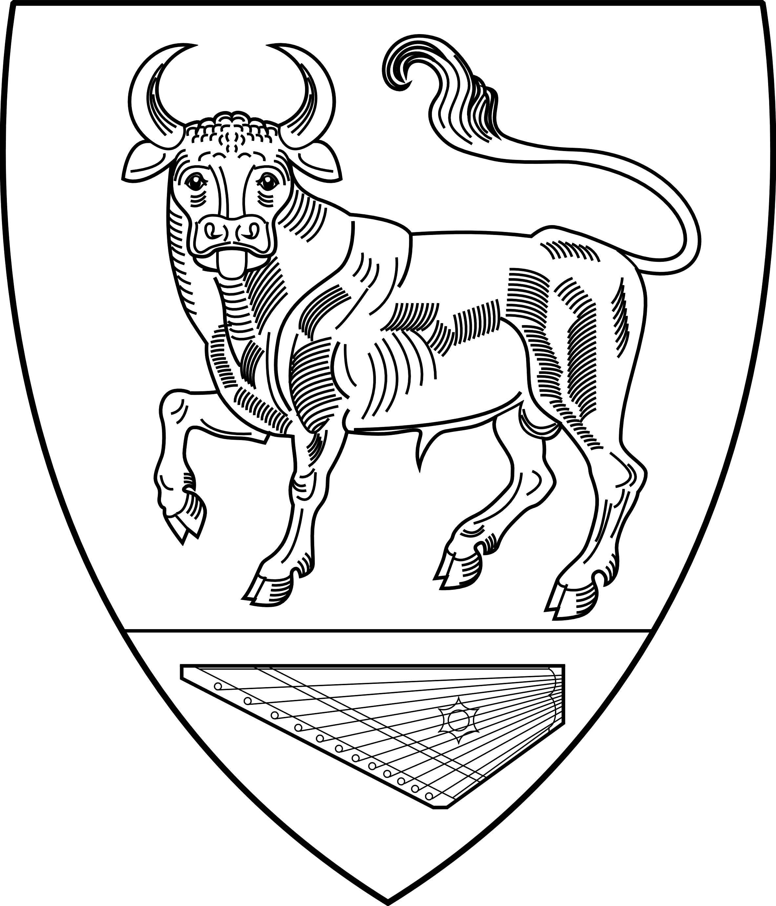

МУНИЦИПАЛЬНОЕ ОБРАЗОВАНИЕ
БОЛЬШЕВРУДСКОЕ СЕЛЬСКОЕ ПОСЕЛЕНИЕ

ВОЛОСОВСКОГО МУНИЦИПАЛЬНОГО РАЙОНА
ЛЕНИНГРАДСКОЙ ОБЛАСТИ

СОВЕТ ДЕПУТАТОВ
БОЛЬШЕВРУДСКОГО СЕЛЬСКОГО ПОСЕЛЕНИЯ

Р Е Ш Е Н И Е
(семнадцатое заседание второго созыва)

от 22 сентября 2011 года № 106

Об утверждении Порядка проведения
антикоррупционной экспертизы муниципальных
нормативных правовых актов и проектов
муниципальных нормативных правовых актов

В соответствии с Федеральным законом от 06.10.2003 №131-ФЗ «Об общих принципах организации местного самоуправления в Российской Федерации», Федеральным законом от 25.12.2008 №273-ФЗ «О противодействии коррупции», Федеральным законом от 17.07.2009 №172-ФЗ «Об антикоррупционной экспертизе нормативных правовых актов и проектов нормативных правовых актов», постановлением Правительства Российской Федерации от 26.02.2010 №96 «Об антикоррупционной экспертизе нормативных правовых актов и проектов нормативных правовых актов», на основании Устава Большеврудского сельского поселения Совет депутатов Большеврудского сельского поселения Волосовского муниципального района
РЕШИЛ:
1. Утвердить Порядок проведения антикоррупционной экспертизы муниципальных нормативных правовых актов и проектов муниципальных нормативных правовых актов
2. Опубликовать настоящее решение в общественно-политической газете «Сельская новь» и разместить на официальном сайте администрации Большеврудского сельского поселения.

Глава муниципального образования
Большеврудское сельское поселение: Т.К.Лустенкова

Приложение к решению Совета депутатов
Большеврудского сельского поселения
от "22" сентября 2011 № 106

ПОЛОЖЕНИЕ О ПОРЯДКЕ
ПРОВЕДЕНИЯ АНТИКОРРУПЦИОННОЙ ЭКСПЕРТИЗЫ МУНИЦИПАЛЬНЫХ НОРМАТИВНЫХ ПРАВОВЫХ АКТОВ И ПРОЕКТОВ МУНИЦИПАЛЬНЫХ НОРМАТИВНЫХ ПРАВОВЫХ АКТОВ БОЛЬШЕВРУДСКОГО СЕЛЬСКОГО ПОСЕЛЕНИЯ
Статья 1. Общие положения
1. Положение в соответствии с Федеральными законами от 25.12.2008 № 273-ФЗ «О противодействии коррупции», от 17.07.2009 № 172-ФЗ «Об антикоррупционной экспертизе нормативных правовых актов и проектов нормативных правовых актов» и областным законом от 08.02.2010 № 1-оз «О противодействии коррупции в органах государственной власти Ленинградской области и органах местного самоуправления Ленинградской области», устанавливает порядок проведения антикоррупционной экспертизы муниципальных нормативных правовых актов администрации Большеврудского сельского поселения (далее – администрация) и проектов муниципальных нормативных правовых актов администрации в целях выявления коррупциогенных факторов и их последующего устранения, а также порядок подготовки заключений о результатах антикоррупционной экспертизы муниципальных нормативных правовых актов администрации и проектов муниципальных нормативных правовых актов.
2. В целях Положения применяются следующие понятия:
муниципальные нормативные правовые акты – постановления и распоряжения администрации Большеврудского сельского поселения, решения Совета Депутатов;
проекты муниципальных нормативных правовых актов – проекты постановлений и распоряжений администрации Большеврудского сельского поселения, а также проекты решений совета депутатов Большеврудского сельского поселения, разрабатываемые администрацией и представляемые главой администрации на рассмотрение совета депутатов;
антикоррупционная экспертиза – экспертное исследование с целью выявления в муниципальных нормативных правовых актах администрации и проектах муниципальных нормативных правовых актов коррупциогенных факторов;
объекты антикоррупционной экспертизы – муниципальные нормативные правовые акты и проекты муниципальных нормативных правовых актов при проведении антикоррупционной экспертизы;
мониторинг применения муниципального нормативного правового акта – наблюдение, обработка, анализ и оценка данных о реализации действующего муниципального нормативного правового акта.
Иные понятия применяются в Положении в значениях, определенных законодательством Российской Федерации.
3. Антикоррупционная экспертиза проводится при осуществлении правовой (юридической) экспертизы проектов муниципальных нормативных правовых актов и мониторинге применения муниципальных нормативных правовых актов.

Статья 2. Порядок проведения антикоррупционной экспертизы проектов муниципальных нормативных правовых актов

1. Антикоррупционная экспертиза проектов муниципальных нормативных правовых актов проводится при осуществлении их правовой (юридической) экспертизы в соответствии с методикой проведения антикоррупционной экспертизы нормативных правовых актов и проектов нормативных правовых актов, утвержденной постановлением Правительства Российской Федерации от 26 февраля 2010 года № 96 «Об антикоррупционной экспертизе нормативных правовых актов и проектов нормативных правовых актов» (далее – Методика).
2. Антикоррупционная экспертиза проектов муниципальных нормативных правовых актов проводится должностным лицом администрации Большеврудского сельского поселения, обладающим соответствующей компетенцией, назначенным распоряжением главы администрации Большеврудского сельского поселения.
Срок проведения антикоррупционной экспертизы проектов муниципальных нормативных правовых актов составляет не более пяти рабочих дней. При необходимости срок проведения антикоррупционной экспертизы может быть продлен главой администрации Большеврудского сельского поселения, но не более чем на три рабочих дня.
3. По результатам проведения антикоррупционной экспертизы проекта муниципального нормативного правового акта уполномоченное лицо, в случае выявления коррупциогенных факторов, подготавливает экспертное заключение о результатах проведения антикоррупционной экспертизы (далее – экспертное заключение), которое должно содержать следующие сведения:
дата подготовки экспертного заключения;
вид и наименование проекта муниципального нормативного правового акта, прошедшего антикоррупционную экспертизу;
положения проекта муниципального нормативного правового акта, содержащие коррупциогенные факторы;
предложения о способах устранения выявленных в проекте муниципального нормативного правового акта положений, содержащих коррупциогенные факторы.

В экспертном заключении могут быть отражены возможные негативные последствия сохранения в проекте муниципального нормативного правового акта положений, содержащих коррупциогенные факторы, а также выявленные при проведении антикоррупционной экспертизы положения, которые не относятся к коррупциогенным факторам, но могут способствовать созданию условий для проявления коррупции.
4. Экспертное заключение подписывается специалистом администрации Большеврудского сельского поселения, проводившим правовую экспертизу.
5. Положения проекта муниципального нормативного правового акта, содержащие коррупциогенные факторы, а также положения, способствующие созданию условий для проявления коррупции, выявленные при проведении антикоррупционной экспертизы, устраняются разработчиком проекта муниципального нормативного правового акта на стадии его доработки.

Статья 3. Порядок проведения антикоррупционной экспертизы муниципальных нормативных правовых актов при мониторинге их применения

1. Антикоррупционная экспертиза муниципальных нормативных правовых актов проводится специалистом администрации, назначенным распоряжением главы Большеврудского сельского поселения при мониторинге их применения в соответствии с Методикой.
2. Основаниями для проведения экспертизы муниципальных нормативных правовых актов при мониторинге их применения являются:
поручения главы администрации Большеврудского сельского поселения;
обращения граждан или организаций, содержащие информацию о наличии в муниципальном правовом акте коррупциогенных факторов;
предписания Федеральной антимонопольной службы и ее территориальных органов, экспертных заключений Министерства юстиции Российской Федерации и его территориальных органов, иные документы и информация, содержащие сведения о наличии в муниципальном правовом акте коррупциогенных факторов;
судебное оспаривание муниципального нормативного правового акта;
принятие мер прокурорского реагирования в отношении муниципального нормативного правового акта;
собственная инициатива.
3. Срок проведения антикоррупционной экспертизы муниципального нормативного правового акта составляет не более пяти рабочих дней со дня возникновения одного из оснований, указанных в пункте 2. При необходимости срок проведения антикоррупционной экспертизы может быть продлен главой администрации Большеврудского сельского поселения, но не более чем на три рабочих дня.
4. По результатам проведения антикоррупционной экспертизы муниципального нормативного правового акта специалист администрации, проводивший правовую экспертизу, подготавливает экспертное заключение, которое должно содержать следующие сведения:
дата подготовки экспертного заключения;
основание проведения экспертизы муниципального нормативного правового акта при мониторинге его применения;
дата принятия (издания), номер, наименование муниципального нормативного правового акта, являющегося объектом антикоррупционной экспертизы;
положения муниципального нормативного правового акта, содержащие коррупциогенные факторы (в случае выявления);
предложения о способах устранения выявленных в муниципальном нормативном правовом акте положений, содержащих коррупциогенные факторы (в случае выявления).
В экспертном заключении могут быть отражены возможные негативные последствия сохранения в муниципальном нормативном правовом акте положений, содержащих коррупциогенные факторы, а также выявленные при проведении антикоррупционной экспертизы положения, которые не относятся
к коррупциогенным факторам, но могут способствовать созданию условий для проявления коррупции.
5. Положения муниципального нормативного правового акта, содержащие коррупциогенные факторы, а также положения, способствующие созданию условий для проявления коррупции, выявленные при проведении антикоррупционной экспертизы, подлежат устранению разработчиком данного акта, а при его отсутствии иным сотрудником, назначенным главой администрации Большеврудского сельского поселения.

Статья 4. Независимая антикоррупционная экспертиза муниципальных нормативных правовых актов и проектов муниципальных нормативных правовых актов

1. Объектами независимой антикоррупционной экспертизы являются официально опубликованные муниципальные нормативные правовые акты и размещенные на официальном сайте администрации Большеврудского сельского поселения в сети Интернет проекты муниципальных нормативных правовых актов.
Независимая антикоррупционная экспертиза не проводится в отношении муниципальных нормативных правовых актов и проектов муниципальных нормативных правовых актов, содержащих сведения, составляющие государственную, служебную или иную охраняемую федеральным законом тайну.
2. Независимая антикоррупционная экспертиза проводится юридическими лицами и физическими лицами, аккредитованными Министерством юстиции Российской Федерации в качестве независимых экспертов антикоррупционной экспертизы нормативных правовых актов и проектов нормативных правовых актов, в соответствии с Методикой за счет собственных средств указанных юридических лиц и физических лиц.
3. Для обеспечения проведения независимой антикоррупционной экспертизы проекта муниципального нормативного правового акта должностное лицо, являющееся разработчиком проекта, организует его размещение на официальном сайте администрации Большеврудского сельского поселения в течение рабочего дня, соответствующего дню передачи (представления): проекта постановления администрации Большеврудского сельского поселения главе администрации для подписания, а проекта решения совета депутатов Большеврудского сельского поселения в совет депутатов, с указанием адреса электронной почты для направления экспертных заключений, а также даты начала и даты окончания приёма заключений по результатам независимой антикоррупционной экспертизы.
4. По результатам независимой антикоррупционной экспертизы независимым экспертом составляется экспертное заключение по форме, утверждаемой Министерством юстиции Российской Федерации.
5. Прием и рассмотрение экспертных заключений, составленных независимыми экспертами, проводившими независимую антикоррупционную экспертизу муниципального нормативного правового акта и проекта муниципального нормативного правового акта, осуществляет экспертный орган.
6. По результатам рассмотрения составленного независимым экспертом экспертного заключения независимому эксперту направляется мотивированный ответ, за исключением случаев, когда в экспертном заключении отсутствуют предложения о способе устранения выявленных коррупциогенных факторов.

Статья 5. Учёт результатов антикоррупционной экспертизы муниципальных нормативных правовых актов и проектов муниципальных нормативных правовых актов

С целью организации учета результатов антикоррупционной экспертизы муниципальных нормативных правовых актов и проектов муниципальных нормативных правовых актов уполномоченное лицо по проведению антикоррупционной экспертизы муниципальных нормативных правовых актов, ежегодно до 01 февраля года, следующего за отчётным, информирует главу администрации Большеврудского сельского поселения в отчете о результатах деятельности юридического отдела, о перечне проведенных антикоррупционных экспертиз проектов муниципальных нормативных правовых актов, перечне проведенных антикоррупционных экспертиз муниципальных нормативных правовых актов, перечне поступивших экспертных заключений о результатах проведения независимых антикоррупционных экспертиз, а также представляет информацию о количестве и динамике выявления в результате проведения антикоррупционных экспертиз коррупциогенных факторов и об устранении (не устранении) выявленных коррупциогенных факторов.

